Documentation Technique

Les fonctions :

créer un salarié
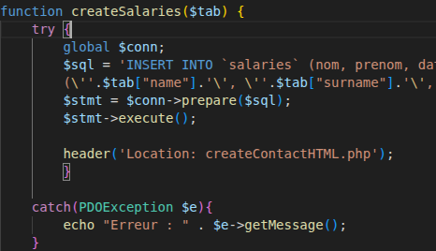

Cette fonction permet de creéer un salariées a partir d’un tableau associatif qui vient de la page createContactHTML.php par le biais de contact.php

prendre les informations de la table salaries
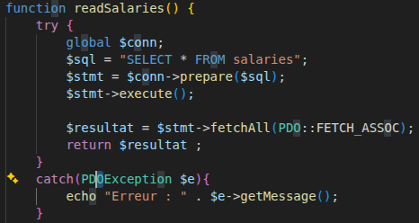

Permet de prendre toutes les lignes de la table salariés pour l’afficher dans un tableau qui ce situe dans la page listeSalaries

